Matemáticas — 6.º Primaria — Primer semestre
Control 1 — Modelo 3
Nombre y apellidos | Curso / grupo | Fecha | Nota
 |  |  | / 20
Observación: ................................................................................................................
Firma del padre/madre o tutor/a: .................................. Firma de la administración: ..................................
I. Numeración
1. Escribe los números siguientes con letras y con cifras:
a) Escribe con cifras: veinticinco mil millones y veintisiete mil.
........................................................................................................................
b) Escribe con letras: 3 210 039
........................................................................................................................
c) Escribe con cifras: tres unidades y siete centésimas.
........................................................................................................................
2. Completa la tabla:
Número | Cifra de las unidades de millar | Número de decenas | Número de decenas de millón
9 213 456 | .................. | .................. | ..................
3. Ordena los números siguientes de forma decreciente:
13,45 - 31,6 - 12,54 - 31,09 - 12,6
................................................................................................................
II. Cálculo
1. Coloca y calcula:
95 567,3 − (9 326,7 + 37 98,36)
964 × 65
2. Da el valor aproximado por defecto y por exceso hasta 0,01 del número 25,4869.
Por defecto: ........................................ Por exceso: ........................................
III. Geometría: ángulos
1. Construye un ángulo de 115° y después construye la bisectriz de ese ángulo.
2. Sin usar el transportador, calcula la medida de los ángulos COB, MOB y AOM.
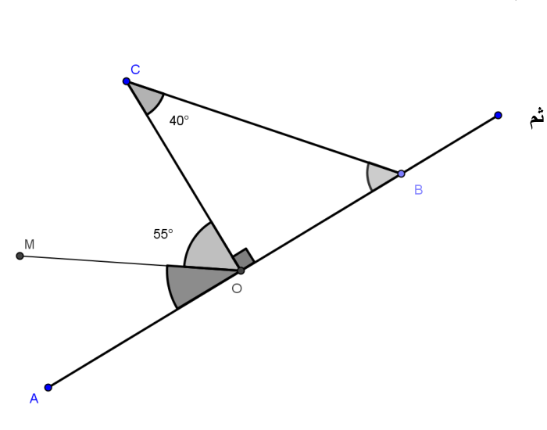
OBC = .................. MOB = .................. AOM = ..................

IV. Simetría
Construye la figura simétrica de cada figura respecto del eje (D).
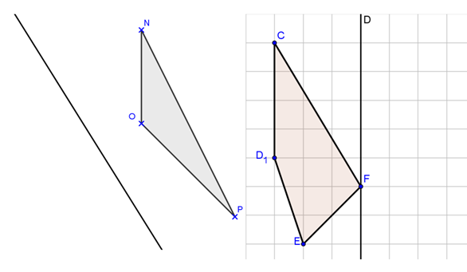
V. Rectas paralelas y perpendiculares
Consideramos la recta (d) y el punto A exterior a ella.
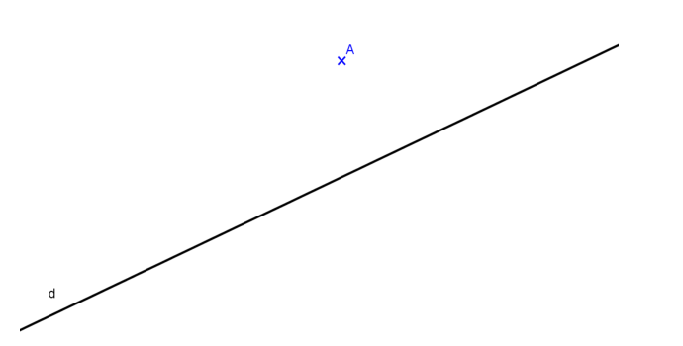
a) Construye la recta (d1) que pasa por A y es perpendicular a (d).
b) Construye la recta (d2) que pasa por A y es paralela a (d).
VI. Problema
Un grupo de alumnos se agolpa en la puerta del comedor. El cocinero les pide que se coloquen en filas para poder saber fácilmente cuántos son.
Cuando se colocan de 2 en 2, sobra un alumno. Cuando se colocan de 3 en 3, sobra un alumno. También cuando se colocan de 4 en 4, de 5 en 5 o de 6 en 6, sobra siempre un alumno.
¿Cuál es el número de alumnos, sabiendo que está comprendido entre 50 y 70?
Respuesta: ..................................................................................................................

